Wieselburg, am 19. Dezember 2014

ZKW erhält GM Awards

Wieselburger Lichtsysteme-Spezialist für Top Qualität, Lieferpünktlichkeit und Kundenservice ausgezeichnet

Der Award-Regen für ZKW geht ins Finale: Am 11. Dezember nahm ZKW CEO Hubert Schuhleitner im Wieselburger Headquarter den GM SQ Excellence Award entgegen. Überreicht wurde die Auszeichnung von Zvonimir Facol, SQ Engineer Deployment der Opel AG. Der Preis würdigt die besonders hohe Qualität der Zuliefererleistungen. ZKW erhielt 100 von 100 möglichen Punkten bei der Bewertung für den GM SQ Excellence Award und erzielte damit die maximal mögliche Qualitätsperformance. Zusätzlich erhielt der Lichtsysteme-Spezialist den GM Platinum Award für höchste Lieferpünktlichkeit und besten Kundenservice. „Hinter den GM Awards und den zahlreichen weiteren Auszeichnungen stehen die besonderen Leistungen unserer Mitarbeiter. Das hat eine enorme Bedeutung für uns und spiegelt ein überaus erfolgreiches Jahr wider“, freut sich Hubert Schuhleitner, CEO der ZKW Group.

Von den 8.300 europäischen Lieferanten von General Motors wurden 191 in acht Kategorien – unter anderem Electronics, Interiors, Exteriors und Body – mit dem GM SQ Excellence Award ausgezeichnet. ZKW konnte als einer der wenigen Zulieferunternehmen gleich zwei Top-Platzierungen erzielen. Die Auswahl der Gewinner der Awards wurde durch das GM Top-Management in Detroit getroffen. Bewertungszeitraum waren die letzten 12 Monate. Voraussetzung für die Nominierung ist unter anderem eine Zertifizierung nach den internationalen Qualitätsnormen TS16949 und QSB.

Ausgezeichnet wurde vor allem das Werk in Wieselburg (Österreich) für Liefertreue, Lieferqualität und On-time shipping. Damit hat ZKW höchste Qualität entlang der gesamten Lieferkette bewiesen. GM ist seit 1979 Kunde des Wieselburger Lichtsysteme-Herstellers. Aktuell produziert ZKW für den globalen Automobilkonzern mehrere Kleinleuchten.

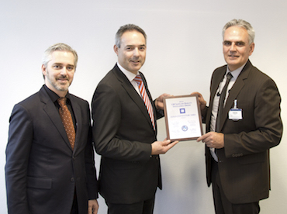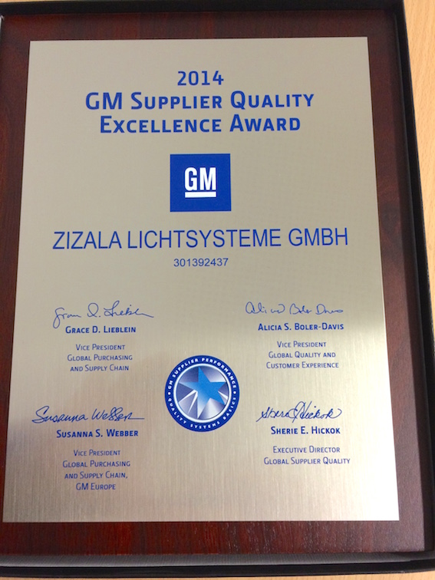
v.l.n.r.: Karl Stöhr (Customer Director ZKW), Hubert Schuhleitner (CEO ZKW), Zvonimir Facol (SQ Engineer Deployment Opel AG)

Das Foto steht auf unserem Medienportal AMID PR unter dem Stichwort „GM Award“ oder zum Download bereit.

Weitere Informationen:  ZKW Group – Zizala Lichtsysteme GmbH  Waldemar Pöchhacker  Scheibbser Straße 17 – 3250 Wieselburg  Tel.: +43 7416 505 – 2550  Waldemar.poechhacker@zkw.at – www.zkw.at | Presse- und Öffentlichkeitsarbeit:  Press’n’Relations Austria GmbH  Georg Dutzi  Währinger Straße 61 – 1090 Wien  Tel.: +43 1 907 61 48 –10  gd@press-n-relations.at – www.press-n-relations.com  Press’n’Relations GmbH  Vanessa Klein  Magirusstraße 33 – D-89077 Ulm  Tel.: +49 731 962 87 -18 – Fax: +49 731 962 87-97  vk@press-n-relations.de - www.press-n-relations.de

Über ZKW
Die ZKW Group zählt weltweit zu den führenden Anbietern von Licht- und Scheinwerfersystemen für die Automobilindustrie. Der Konzern entwickelt und produziert mit modernsten Fertigungstechnologien Licht- und Elektroniksysteme für internationale Automobilhersteller. Die ZKW Group verfügt über insgesamt acht Standorte weltweit, die in Entwicklung und Produktion intelligent vernetzt sind. Im Jahr 2013 erwirtschaftete der Konzern mit rund 4.430 Mitarbeitern einen Gesamtumsatz von 635 Millionen Euro. 99 Prozent der gesamten Produktion werden exportiert.
Gemäß der Unternehmensphilosophie „Light Technology & Electronic Innovation“ ist es Ziel des Unternehmens, hochtechnologische Produkte mit höchster Qualität zu fertigen und die Entwicklung innovativer Scheinwerfersysteme voranzutreiben. Zum Produktangebot zählen hochwertige Haupt- und Nebelscheinwerfer, Blinkleuchten, Innen- und Kennzeichenleuchten für Pkw, Lkw und Motorräder. Die Produkte der ZKW Group sind bei namhaften Automobilherstellern wie AUDI, VW, BMW, Porsche, Daimler, Opel, Skoda, Volvo Car, MAN, Scania Truck oder Volvo Truck im Einsatz und leisten einen wesentlichen Beitrag zu mehr Sicherheit im Straßenverkehr.

